1. **GIS概述**
2. **数据、信息、数据与信息的联系与区别（P1）**
   1. 数据：数据是对客观事物的符号表示。指某一目标定性、定量描述的原始资料。
   2. 信息：经过处理后的数据，是它的解释、运用与解算。
   3. 联系：数据是原始事实，信息是数据的处理结果，是具体描述。
   4. 区别：数据是信息的载体，但并不是信息。数据是记录下来的某种可识别的符号，信息是数据中所包含的含义。
3. **人机系统视角下GIS的系统构成（P11）**

硬件（含网络）、软件（含标准）、数据、方法、人员

1. **信息最主要的特点（P2）**
   1. 客观性：任何信息都是与客观事实紧密相关的,具有本质意义特征,它是对客观事物存在状态、行为过程、现象规律的外在表征表达,这是信息正确性和精确度的保证。
   2. 传输性：信息可以在信息发送者和接收者之间传输,发送者将信息编码后在信息通道中实时转移,接收者获取后对其进行解译,这便是“香农”信息熵传输过程。在信息系统中既包括系统把有用信息送至终端设备(包括远程终端)和以一定的形式或格式提供给有关用户,也包括信息在系统内各个子系统之间交换,如网络传输技术等。
   3. 共享性：信息与实物不同,信息可以传输给多个用户,为多个用户共享,而其本身并无损失。信息的这些特点,使信息成为当代社会发展的一项重要资源。
   4. 适用性：不同的信息运用在不同的场合。对一个人是信息,而对其他人可能是数据;信息必须是有意义或有用的;使用的信息必须是完整、精确、相关和及时的。人的知识、经验作用到数据上,可以得到信息,而获得信息量的多少,与人的知识水平有关。
2. **GIS与CAD系统的区别与联系（P9）**
   1. 与CAD
      1. 区别：CAD需要装配固有特征的组件来产生整个结构，并需要一些规则来指明如何装配这些部件，但对地理数据的空间分析能力有限。（详见表1）
      2. 联系：CAD为GIS提供了数据输入和图形显示的基础软件。

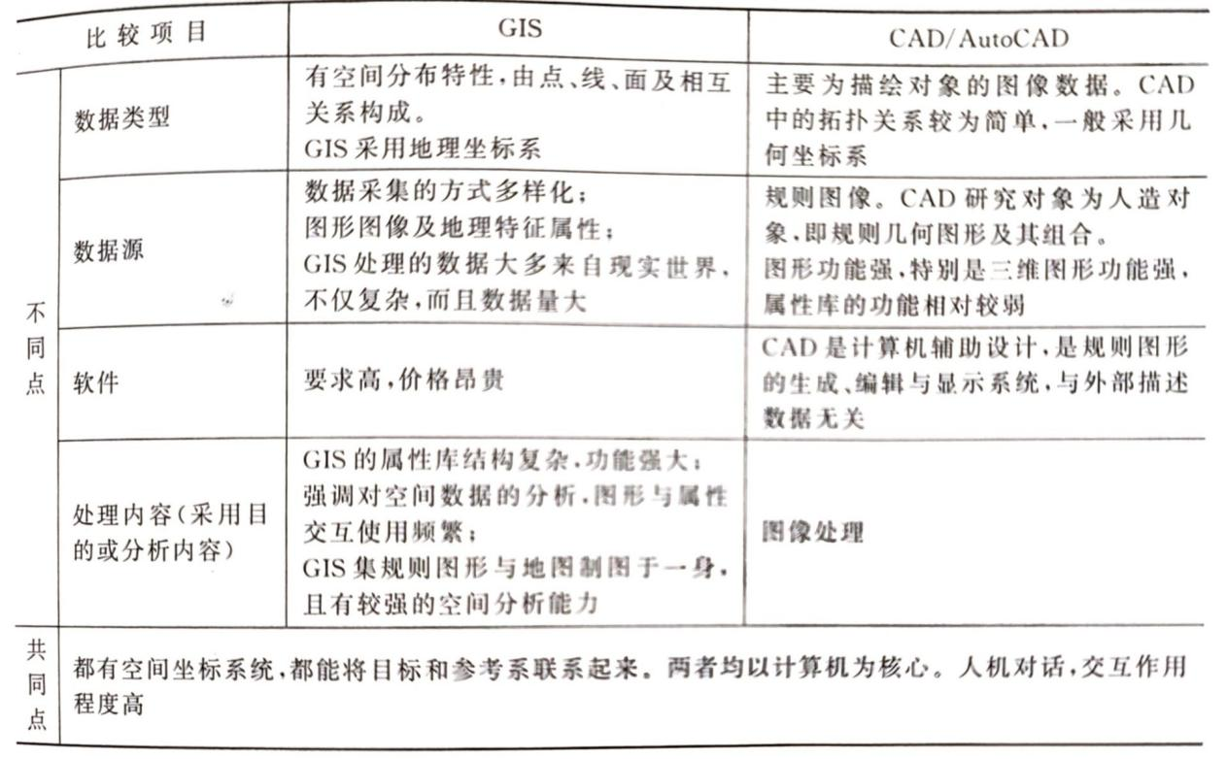

表1

1. **与GIS联系最为密切的学科（P7）**

地理学和测绘学、地图学、计算机科学等。+

1. **GIS地理基础知识**
2. **我国基本比例尺地形图的投影方式(P48)**
   1. 我国基本比例尺地形图除1:1000000外均采用高斯-克吕格投影为地理基础。
   2. 我国1:1000000地形图采用兰伯特(Lambert）投影,其分幅原则与国际地理学会规定的全球统一使用的国际百万分之一地图投影保持一致。
3. **地图比例尺的基本形式**

数字式、说明式和图解式。

GIS在地图形式显示或输出地理数据时,经常使用**图解式**比例尺。这是因为随着显示在计算机屏幕上的地图的放大或缩小,图解比例尺会相应地按比例拉长或缩短。

1. **地理数据的概念（P37）**

地理数据：表征地理圈或地理环境固有要素或物质的数量、质量、分布特征、联系和规律的数字文字、图像图形的总称。（空间位置、属性特征、时态特征）

1. **空间数据的拓扑关系与拓扑关系表（如图）**

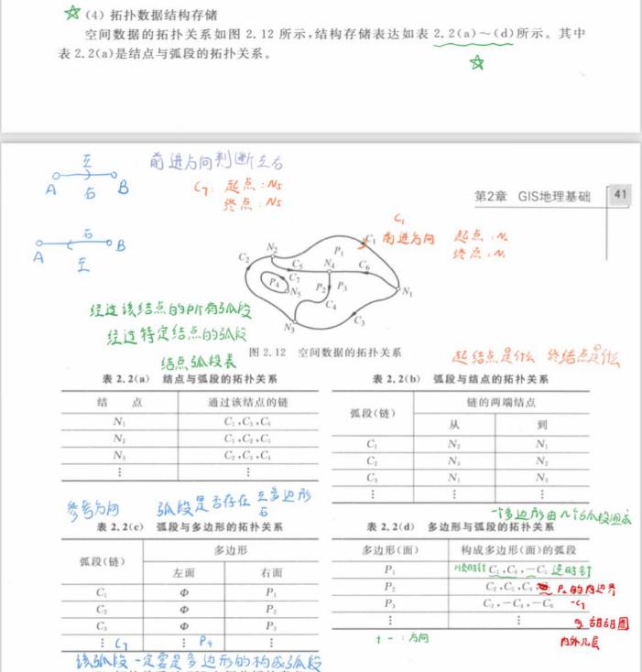

1. **GIS数据结构和空间数据库**
2. **数据库的传统数据模型与现代数据模型（P52）**
   1. 传统数据模型
      1. 关系数据模型
      2. 层次数据模型
      3. 网状数据模型
   2. 现代数据模型
      1. 语义数据模型
      2. 面向对象数据模型

人们在应用时,具体选择哪种数据结构,主要视GIS应用的目的来定。

1. **面向对象数据模型的特征、核心技术和核心工具（P68）**
   1. 特性
      1. 抽象：是对现实世界的简明表示。形成对象的关键是抽象，对象是抽象思维的结果
      2. 封装：指把对象的状态及其操作集成化，使之不受外界影响。这种将对象的属性和方法包装在一起并加以隐藏的特性，称为“对象的封闭性”。
      3. 多态：指同一消息被不同对象接收时，可解释为不同的含义。同一消息，对不同对象，功能不同。功能重载多态，简化消息，但功能不减。
   2. 核心技术
      1. 分类：把一组具有相同属性结构和操作方法的对象归纳或映射为一个公共类的过程。
      2. 概括：将相同特征和操作的类再抽象为一个更高层次、更具一般性的超类的过程。子类是超类的一个特例。一个类可以是超类的子类，也可以是几个子类的超类。
      3. 聚集：把几个不同性质类的对象组合成一个更高级的复合对象的过程。
      4. 联合：相似对象抽象组合为集合对象，其操作是成员对象的操作集合。
   3. 核心工具
      1. 继承：一类对象可继承另一类对象的特性和能力，子类继承父类的共性。继承的类型有单重继承和多重继承，有全部继承和部分继承，有取代继承和包含继承等。
      2. 传播：指复杂对象的某些属性值不单独存于数据库中，而由子对象派生或提取，并将子(成员)对象的属性信息强制传播给综合复杂对象。成员对象的属性只存储一次，以保证数据一致性和减少冗余。
2. **数据库中的数据组织级别（P73）**
   1. 数据项：描述一个对象的某一属性的数据，称为数据项，它有型和值之分。数据项的型定义了它的数据类型。数据项的值为一个具体对象的属性值，可以数字、字母、字符串等表示。
   2. 记录：若干个数据项组成的一个序列称为描述该对象的记录。记录类型是数据项型的一个有序组，记录值则是数据项值的同一有序组。
   3. 文件：通常，将记录值简称为记录记录型和记录的总和称为文件。能够唯一标识记录的数据项称为文件的关键字。用于组织文件的关键字则称为主关键字。
   4. 数据库：以一定的结构集中存储在一起的相关数据文件的集合称为数据库。
3. **矢量数据结构和栅格数据结构的优缺点（P67图）**

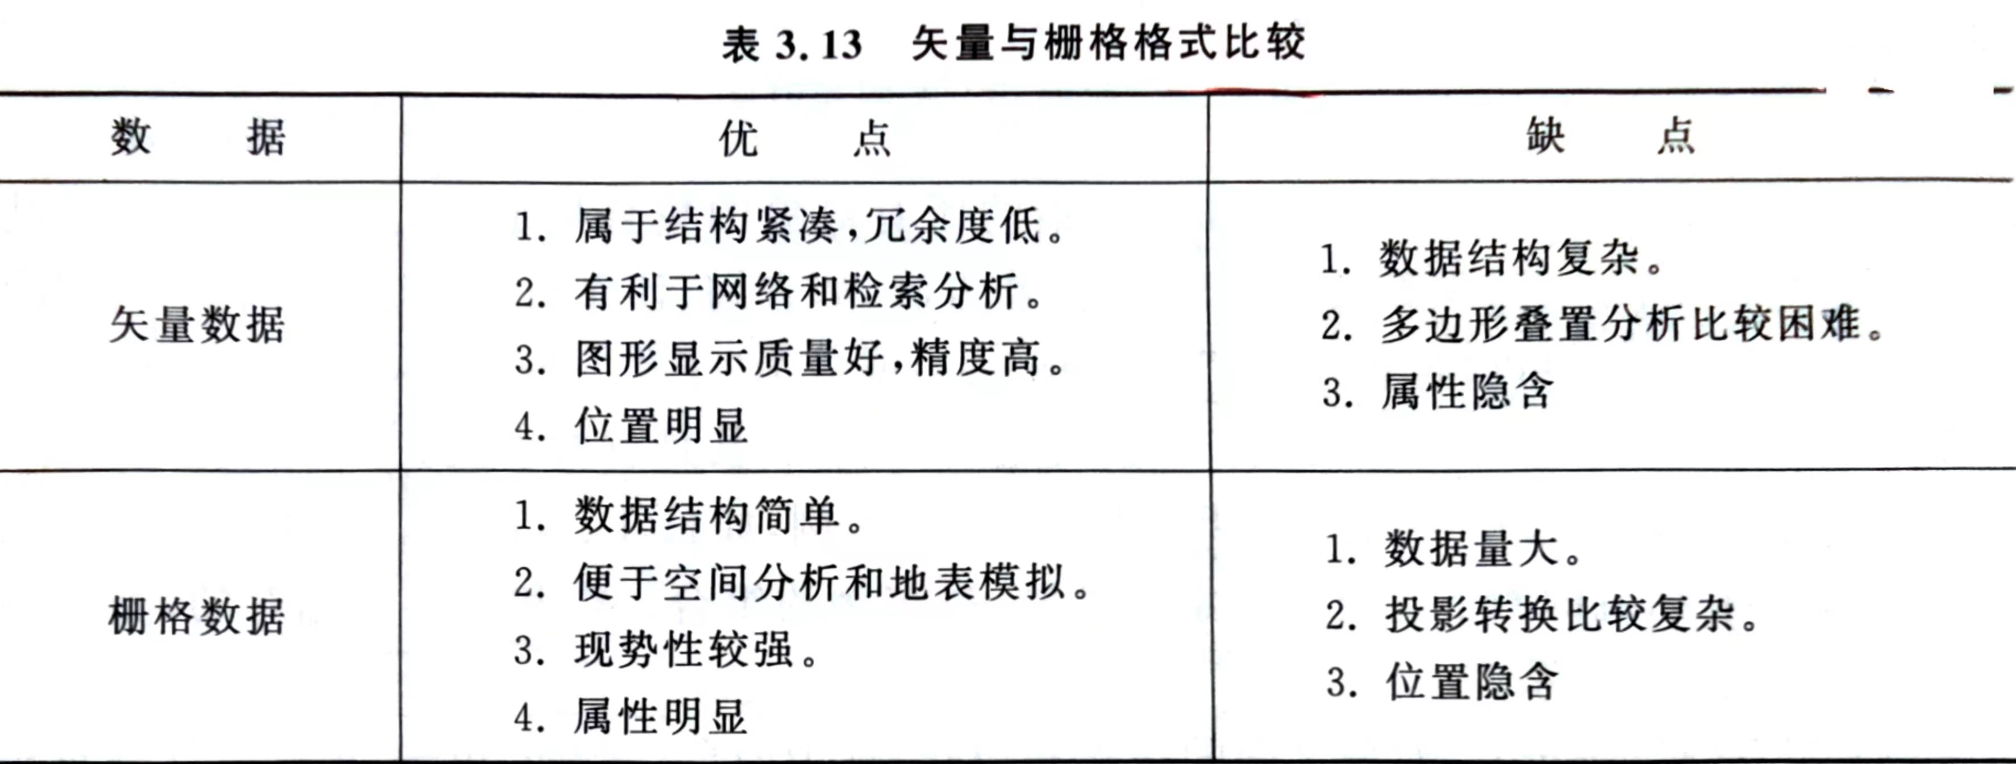

1. **矢量数据的编码方法评价（P54）**
   1. **对于点实体和线实体,直接记录空间信息和属性信息：**

简单,无拓扑

* 1. **对于多边形(或面状)地物,有坐标序列法、树状索引编码法和拓扑结构编码法：**

树状索引编码法是将所有边界点进行数字化,顺序存储坐标对,由点索引与边界线号相联系,以线索引与各多边形相联系,形成树状索引结构,消除了相邻多边形边界数据冗余问题;拓扑结构编码法是通过建立一个完整的拓扑关系结构,彻底解决邻域和岛状信息处理问题的方法,但增加了算法的复杂性和数据库的大小。

* 1. **坐标序列法是由多边形边界的(x,y)坐标对集合及说明信息组成：**

最简单的一种多边形矢量编码法,文件结构简单,但多边形边界被存储两次产生数据冗余,而且缺少邻域信息。

1. **数据库的概念（P72）**
   1. 一个存储在计算机内的、有组织的、有共享的、统一管理的数据集合。也就是说为了一定的目的,以特定的结构组织、存储和应用的相关联的数据集合体。
   2. 它是一个按数据结构来存储和管理数据的计算机软件系统。
   3. **数据库的概念实际包括两层意思:\*\***
      1. 数据库是一个实体,它是能够合理保管数据的“仓库”,用户在该“仓库”中存放要管理的事务数据,“数据”和“库”两个概念结合成为数据库。
      2. 数据库是数据管理的一种方法和技术,它能更合适地组织数据、更方便地维护数据、更严密地控制数据和更有效地利用数据。

数据库指的是按照数据结构来组织、存储和管理数据的仓库。

1. **栅格数据结构中网格单元的赋值规则（P63）**
   1. 中心点法:选取位于栅格中心的属性值为该栅格的属性值。
   2. 面积占优法:选取占据栅格单元属性值为面积最大者赋值。常用于分类较细、地理类别图斑较小的情景。
   3. 重要性法:定义属性类型的重要级别,选取重要的属性值为栅格属性值,常用于有重要意义而面积较小的要素,特别适用于点、线地理要素的定义。
   4. 长度占优法:定义每个栅格单元的值由该栅格中线段最长的实体的属性来确定。
2. **栅格数据的压缩编码方法（P65）**
   1. 游程编码：压缩效率高，叠加合并简单，编码解码快。
   2. 链编码：用有序网格来表示存储面状实体的分布界线
   3. 四叉树编码：容易有效地计算多边形的数量特征；分辨率可变，复杂部分分级多，分辨率高；精确表示结构，减少存储量，直接-四叉-简单栅格编码的转化容易；嵌套小多边形方便。
3. **GIS数据采集和数据处理**
4. **GIS数据处理的内容与形式（P97）**
   1. 内容：数据变换、数据重构、数据提取等。
      1. 误差识别与修正
      2. 地图投影和坐标系统的转换
      3. 数据结构转换
      4. 数据的综合概括
      5. 图幅边缘匹配
   2. 形式
      1. 空间数据格式转换
      2. 空间数据坐标转换
      3. 空间数据结构转换
      4. 空间数据检查和编辑
      5. 空间数据压缩和综合
      6. 空间数据插值
      7. 多元空间数据整合
      8. 地理大数据
5. **为了发现与消除误差，对GIS空间数据进行检查的方法（P101）**
   1. 目视检查法:指在屏幕上用目视检查的方法,检查一些明显的数字化误差与错误包括线段过长或过短,多边形的重叠和裂口,线段的断裂等。
   2. 逻辑检查法:如根据数据拓扑一致性进行检验,将弧段连成多边形,进行数字化误鑒的检查。有许多软件已能自动进行多边形结点的自动平差。另外,对属性数据的检查一般也最先用这种方法,检查属性数据的值是否超过其取值范围。属性数据之间或属性数据与地理实体之间是否有荒谬的组合。
   3. 叠合比较法:是空间数据数字化正确与否的最佳检核方法,按与原图相同的比例尺把数字化的内容绘在透明材料上,然后与原图叠合在一起,在透光桌上仔细地观察和比较。一般地,空间数据的比例尺不准确和空间数据的变形马上就可以被观察出来,对于空间数据的位置不完整和不准确,则须用粗笔把遗漏、位置错误的地方明显地标注出来。如果数字化的范围比较大,分块数字化时,除检核一幅(块)图内的差错外还应检核已存入计算机的其他图幅的接边情况。
6. **元数据的概念及分类（P110）**
   1. 元数据的定义

元数据是数据的组织，是数据域及其关系的信息，是关于数据的数据，是对数据做进一步解释和描述的数据。

* 1. 元数据的分类
     1. 高层元数据(数据集系列Metadata)：即描述整个数据集的元数据，包括数据集区域采样原则、数据库的有效期、数据的时间跨度、数据的分辨率以及方法等，是用户用于概括性查询数据集的主要内容。
     2. 中层元数据(数据集Metadata)：既可以作为数据集系列Metadata的组成部分，也可以作为底层数据集属性以及要素等内容的父Metadata数据集系列。全面反映数据集的内容。
     3. 底层元数据(要素、属性的类型和实例Metadata)：包括最近更新日期、位置纲量存在问题标识、数据处理过程等，是元数据体系中详细描述现实世界的重要部分。

1. **源误差和处理误差（P107）**
   1. **源误差是指数据采集和录入中产生的误差**
      1. 遥感数据:摄影平台、传感器的结构及稳定性、分辨率等。
      2. 测量数据:人差(对中误差、读数误差等)、仪差(仪器不完善、缺乏校验、未作改正等)、环境(气候、信号干扰等)。
      3. 属性数据:数据的录入、数据库的操作等
      4. GPS数据:信号的精度、接收机精度、定位方法、处理算法等。
      5. 地图:控制点精度,编绘、清绘、制图综合等的精度。
      6. 地图数字化精度:纸张变形、数字化仪精度、操作员的技能等。
   2. **处理误差是指GIS对空间数据进行处理时产生的误差**

包括几何纠正、坐标变换、几何数据的编辑、属性数据的编辑、空间分析(如多边形叠置等)、图形化简(如数据压缩)、数据格式转换、计算机截断误差、空间内插、矢量栅格数据的相互转换等。

1. **GIS数据处理与空间分析的差异（P97、117）**
   1. GIS数据处理是针对数据本身完成的操作,不涉及数据内容的分析。空间数据的处理也可称为数据形式的操作。
   2. GIS空间分析是针对空间数据进行的分析操作,目的就是完成对空间数据的分析操作,得到分析结果,用来解决实际问题。
2. **GIS空间分析**
3. **GIS数据库中用于执行查询操作的查询入口（P119）**
   1. 地图视图，即以地图表示一幅图层上地理实体的分布，用户从地图上通过选择一个或一组地理实体，从数据库中检索有关这些地理实体的数据。
   2. 表格视图，即以主题属性表显示一幅图层上地理实体的属性数据，用户通过查询主题属性表，检索有关的地理实体。在主题属性表中，一个记录表示一个地理实体。通常，地图视图和表格视图是相互连接和互动的
4. **空间数据插值中的全局方法和局部方法（PPT）**
   1. 全局方法
      1. 趋势面分析
      2. 回归分析
   2. 局部方法
      1. 泰森多边形法
      2. 薄板样条函数法
      3. 克里金法
      4. 反距离权重插法
      5. 密度估算法
5. **缓冲区分析的实际应用（P123）**
   1. 在大部分GIS应用中,使用宽度相等的缓冲带就足够了
   2. 在某些应用中,则要求对不同类型的地理实体或某一地理实体的不同部分采用不同宽度的缓冲带。
      1. 在主要河流两岸建立100m的缓冲带,在次要河流或支流两岸建立50m的缓冲带,禁止在缓冲带内砍伐植被;
      2. 在高速公路和铁路两旁建立2km的缓冲带,在主要道路旁建立1km的缓冲带,在缓冲带内的任何地点,就其通达性都可以看作设立一个购物中心的合适地点。
      3. 道路规划应注意交通噪声对周围居民的影响,可考虑沿公路两侧建立500m宽的缓冲带,沿高速公路两侧建立100m宽的缓冲带。
   3. 在某些应用中,还要求围绕一个或一类地理实体产生多个不同宽度的缓冲带,形成多环缓冲带。
      1. 围绕一个超市购物中心产生50m、100m、150m 和200m四个缓冲带,分析超市对居民点的影响程度(其效果与栅格数据分析中的接近程度分析类似)。
   4. 缓冲带还可以只产生线状实体的一侧。
      1. 为优化城市观光巴士旅游路线,可将便民自行车站点的设立和旅游结合在一起,建立观光巴士300m、便民自行车150m服务半径缓冲区图。
   5. 缓冲区设置可成为一个中立地区,作为解决冲突的一种工具;缓冲带与其他数据结合还可以进行多种地理查询和分析模拟。
6. **矢量图层叠加分析的类型及应用（P124）**
   1. 点与多边形叠置（落入查询）：判断某一水源位于哪一行政区内，查询某一区域范围内城镇的分布情况。
   2. 线与多边形叠置（穿过查询）：判断一条拟建的高速公路是否穿过森林地。
   3. 多边形与多边形叠置：在ARC/INFO地理信息系统中,运用多边形叠置技术进行土地适宜性评价。
7. **空间聚集运算与过滤运算（P151）**
   1. 空间聚集运算
      1. 实际上是一个地图综合的过程，运算时用较大的网格对栅格数据重新采样，以减少网格数量、降低栅格数据的空间精度。
      2. 不是对栅格数据进行压缩，而是以较大的网格表示同一地区。该运算采用一定大小的矩形窗口或邻域计算，窗口一般与输出网格等大，窗口越大，综合程度就越高，有关地理实体的细节也就丢失得越多。
   2. 过滤运算
      1. 运用一个移动窗口，以每个输入网格为焦点网格，逐网格地对以移动窗口定义的邻域中所有网格值进行特定的运算，计算每个网格的新值。
8. **坡度和坡向数据与DEM的关系，DEM与DTM的关系（P153）**
   1. 坡度和坡向数据与DEM的关系

数字高程模型DEM,不仅包含高程属性，还包含其它的地表形态属性，如坡度、坡向等。DEM通常用于地表规则网格单元构成的高程矩阵表示，广义的DEM还包括等高线、三角网等所有表达地面高程的数字表示。

* 1. DEM与DTM的关系

在GIS中，DEM是建立数字地形模型（DTM)的基础数据，其它的地形要素可由DEM直接或间接导出，这种数据，称为“派生数据”，如坡度、坡向等。

1. **空间插值的概念（P134）**

空间插值，又分空间内插或外延，是运用数学方法根据观测点数据或样本点数据推算区域内其他任意一点的值，以便描述和研究连续型面状实体的空间分布和变化特征的技术，在实际中应用较广。

1. **数据几何形态转换的类型（无）**
2. **GIS应用模型**
3. **空间对象视角下的GIS应用模型分类（P168）**
   1. 数学（理论）模型
   2. 经验模型：在历史记录数据和实验数据的基础上，通过归纳总结得到用来模拟的经验公式。
   3. 混合模型（或半经验模型）：基于理论基础，结合历史记录和经验数据所建立的模型，其应用广泛，实用性较强。
4. **GIS应用模型与GIS空间分析的比较（P169）**
   1. GIS空间分析是基本的，是解决一般问题的理论和方法；而GIS应用模型是复杂的，往往是两种或多种GIS空间分析方法的复合，是为解决专门问题的理论和方法。
   2. 空间分析模型是联系GIS应用系统与专业领域的纽带，必须以广泛、深入的专业研究为基础。
   3. 空间分析模型是综合利用GIS中大量数据的工具，而数据的综合分析和应用主要又通过模型来实现。
   4. 空间分析模型是分析型和辅助决策型GIS，这是区别于管理型GIS的一个重要特征，是解决空间分析和辅助决策问题的核心。
5. **选址应用模型（P170）：以森林公园候选地址为例具体说明。**
   1. 问题提出：森林公园候选地址。
   2. 所需数据：公路、铁路分布图(线状地物)，森林类型分布图(面状)，城镇区划图(面状)
   3. 解决方案：构建空间数据库，信息提取并建模。
   4. 步骤和方法：
      1. 确定森林分类图属性相同的相邻多边形的边界：属性再分类(聚类)、归组
      2. 找出距公路或铁路0.5km的地区(保持安静)：缓冲区分析
      3. 找出距公路或铁路1km的地区(交通方便)：缓冲区分析
      4. 找出非城市区用地：再分类
      5. 找出森林地区、非市区，且距公路或铁路0.5~1km范围内的地区：叠置分析
6. **GIS可视化及其产品输出**
7. **地理信息可视化技术方法（P186）**
   1. 几何图形法：通过把三维图形透视变换映射成二维图形，用折线、曲线、网格线等几何图形表示数值的大小。
   2. 色彩、灰度表示法：用色彩、灰度来描述不同区域的数值。
   3. 多媒体表示法：用图像、声音、动画等多媒体联合表示地学研究中的特殊现象。
   4. 虚拟现实可视化法：由计算机和其他设备如头盔、数据手套等组成的高级人机交互系统，以视觉为主，结合听、触、嗅甚至味觉来感知的环境，使人们犹如进入真实的地理空间环境之中并与之交互。
   5. 热力图法：以特殊高亮的形式显示访客热衷的页面区域和访客所在的地理区域的图示，也可以显示不可点击区域发生的事情。
8. **电子地图的概念（P187）**

作为地理信息可视化的主要形式，电子地图是以地图数据库为基础，以数字形式存储于计算机外存储器上，并能在屏幕上实时显示的可视地图。具备漫游、动画、开窗、缩放、增删、修改、编辑等功能，并可进行各种量算、数据及图形输出打印，便于人们使用。

1. **动态地图符号的动态参量（P190）**
   1. 发生时长：发生时长描述观察者从视觉上对符号感知到符号消失的时间长短,通常发生时长通过划分很小的时段单位来计算，与多媒体技术中的帧的概念相应。
   2. 变化速率：变化速率是一个复合参量，需要借助于符号的其他参量来表 述，描述符号的状态改变速度。
   3. 变化次序：符号的变化次序描述符号状态改变过程中各帧状态出现的顺序，依据时间分辨率，可以将连续变化状态离散化处理成各帧状态值，使其交替出现。
   4. 节奏：符号的节奏描述符号周期性变化的特征，它是由发生时长、变化速率以及其他参量融合到一起而生成的复合参量,同时又表现独出独立的视觉意义，用于地理信息的时态特征及变化规律的描述。
2. **GIS设计开发与应用**
3. **工具型GIS、应用型GIS和大众型GIS的概念及特点（P201）**
   1. 工具型GIS
      1. 概念：指可以对各种地理空间数据进行输入、编辑、显示、管理、查询和处理分析，并能用以建立应用型GIS的软件包。
      2. 特点：设计先进、技术含量高的地理信息处理平台支持，在很大程度上满足用户的应用要求，但对用户的专业问题针对性不强。
   2. 应用型GIS
      1. 概念：应用目的明确，与特定的地理区域相联系。
      2. 特点（见题4）
   3. 大众型GIS（无）
4. **GIS平台常用的开发方法（P203）**
   1. 单纯二次开发：借助于GIS工具软件（如：Arc/Info、MapInfo、ArcView、MEG等）所提供的开发语言，进行系统建设与开发，并利用这些宏语言，以原GIS工具软件为平台开发出针对不同应用对象的应用程序。

这种方法对开发者来说自主性比较差，对用户的多方需求也难以实现。

* 1. 独立二次开发：是在VB、C或C++等环境下编程实现的“独立开发”，不依赖于任何GIS工具软件，从空间数据的采集、编辑到数据的处理分析及结果的输出，所有的算法都由开发者独立设计，在一定操作系统平台上编程和调试，以便实现目标。

对开发者来说虽自主性很强，但需要开发者有较高的计算机编程技术，而且耗时多。

* 1. 集成二次开发：过通用软件开发工具或是可视化开发工具(如Delphi、Visual C++,、Visual Basic,、PowerBuilder等)作为平台，进行二次集成开发。常见的也 有两种方式：
     1. 采用OLE Automation技术或利用DDE技术，在VB中进行软件集成，来实现GIS绝大部分功能。
     2. 利用GIS组件（如：MapObjects，简称MO），在满足用户需求条件下，实现的GIS各种功能。

二次集成开发对实现GIS功能是一种比较理想的方法。

1. **工具型GIS、应用型GIS和大众型GIS的相关产品（P201）**
   1. 工具型GIS：ArcGIS、Arc/Info、Genalap、lapInfo、Idrisi、lapGIS、GeoStar等.
   2. 应用型GIS：土地信息系统、城市管理信息系统、资源环境管理信息系统、灾情预警信息系统等。
   3. 大众型GIS：（无）
2. **应用型GIS的概念（P202）**
   1. 区域性：针对特定的地理区域，或者说与特定的地理区域相联系。
   2. 目的性：具有更为明确的应用目的和使用对象。
   3. 应用性：以一个或几个核心应用分析模型作为系统的核心应用模型。
   4. 专业化和用户化：结合专业的应用问题并针对特定的用户群体建立完全专业化和用户化的系统界面。